логин: yana@wellparfum.ru
пароль: Jonytol5670

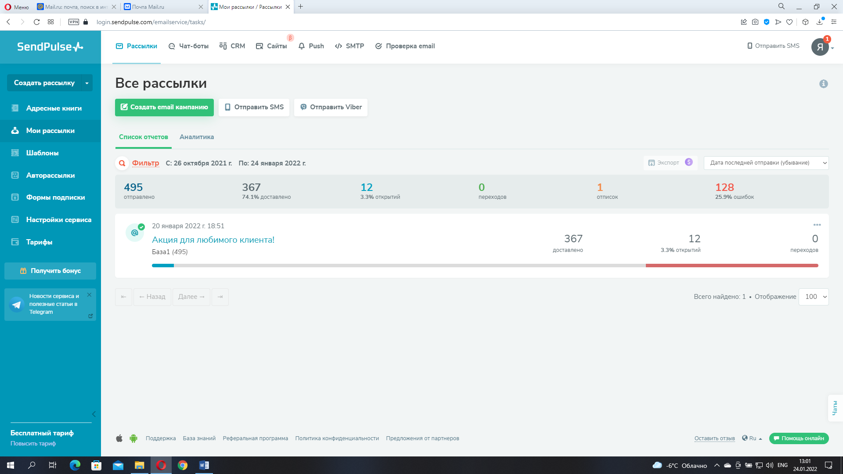

Логин: korepanovaayana@mail.ru
Пароль: Hgoly7965
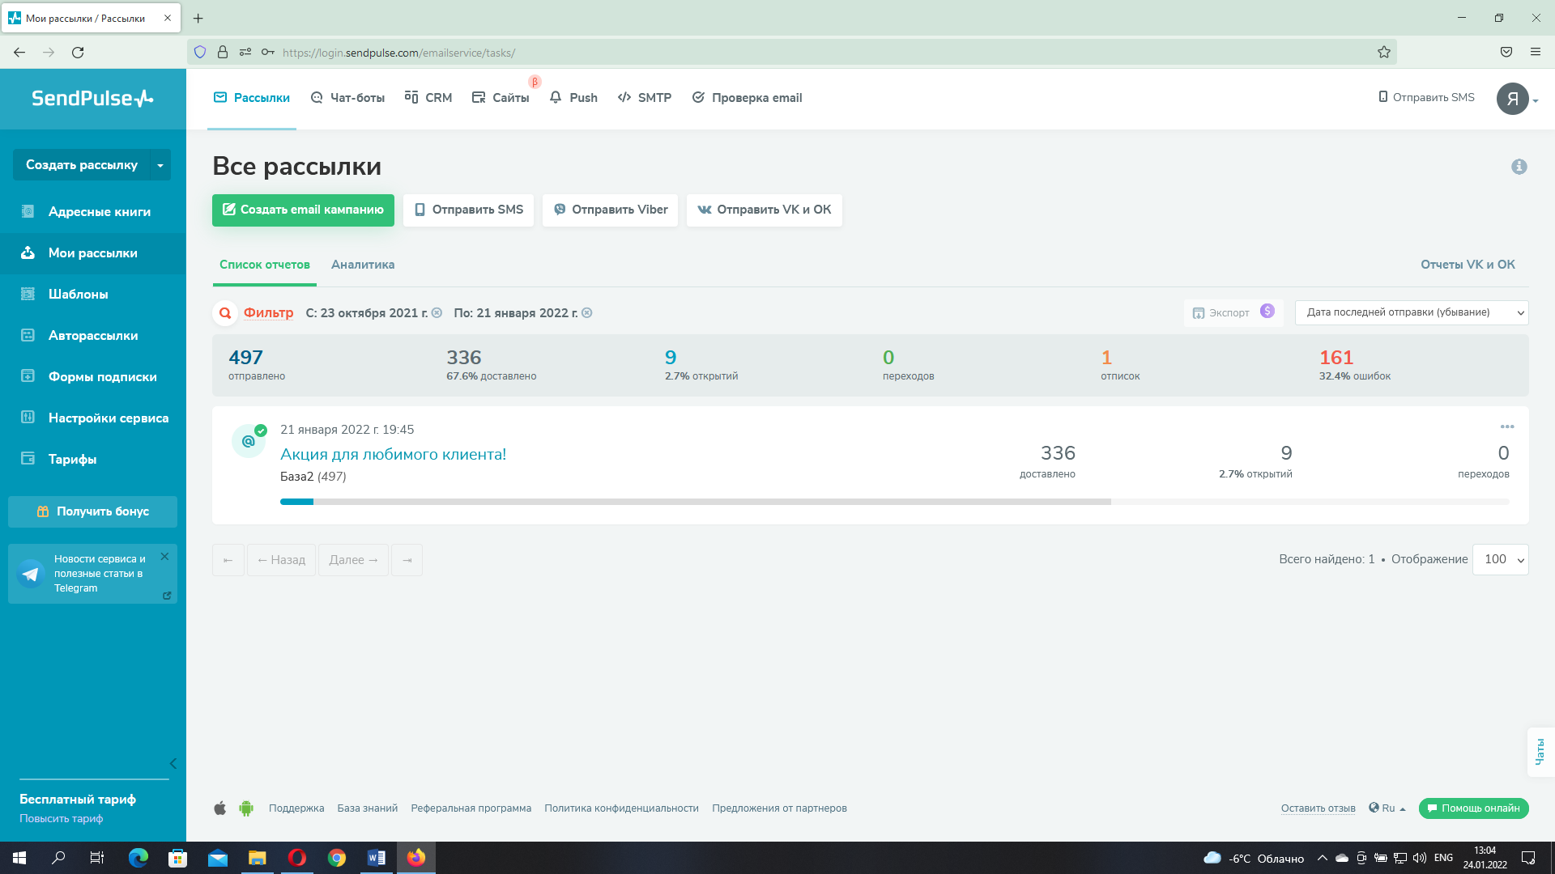

Логин: karimov@wellparfum.ru
Пароль: Grety6543
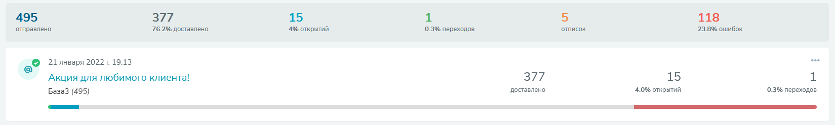

Логин: bezdomnikovkirill@yandex.ru
Пароль: Hykluion6789
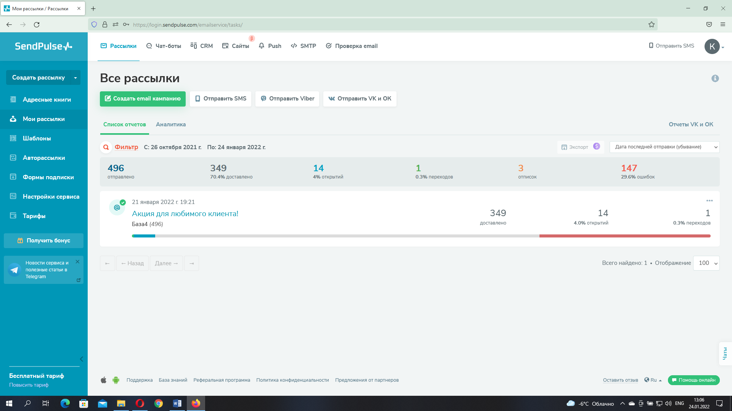

Логин: support@wellparfum.ru
Пароль: Hkolefl78
